# 拼图游戏项目切图需求

麻烦美术大大花时间看下以下需求，辛苦了~

1. 游戏主视窗是1440*800，所以我们先将待切的图放缩至此分辨率（如果图片的长宽比大于18：10，则等比缩放至宽度为1440，反之则等比缩放至高度为800）
2. 16个块均分后大小应为360*200，考虑到凹凸部分，我们需要给所有单块添加一个60像素的重叠部分，缩小单块大小并添加重叠后，所有最后切出来的png的大小为435*275（w=（1440 - 60 *5）/4,h=（800 - 60 *5）/4,）,当然这里美术大大可以根据自己的需要调整60这个值，但务必保证所有块一致，以下是示意图：

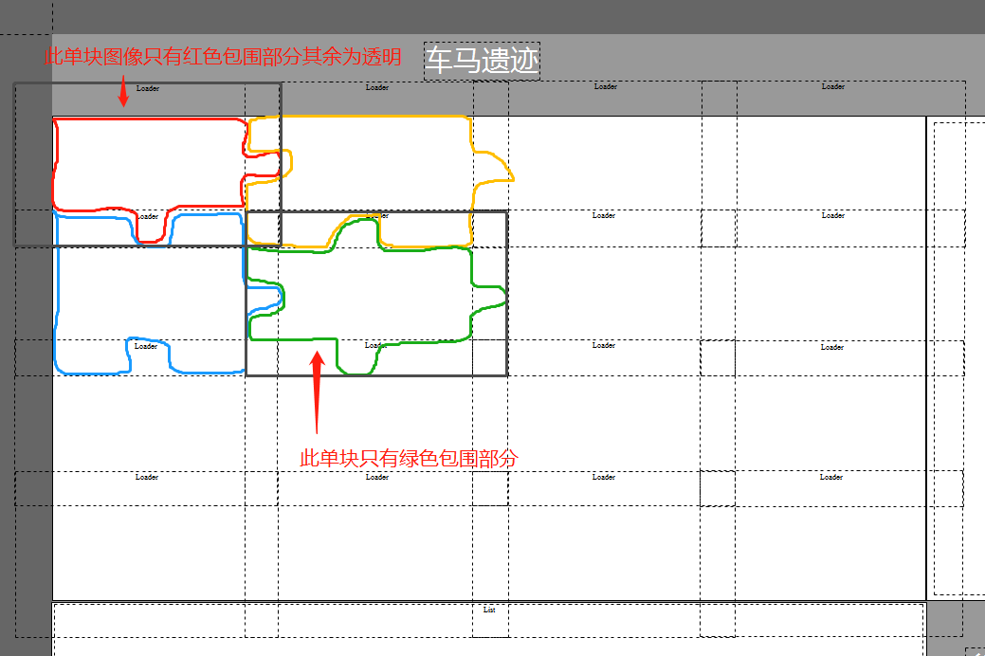

形状的话美术大大随意发挥，保证凹凸部分只存在在重叠处即可。

1. 当然如果以上需求美术大大实在实现起来比较困难的话，可以按照之前切图的方式，但是务必保证以下几点：
2. 第一步中的缩放步骤不能省略，即最后给出的png程序不用再次缩放即可拼出1440*800的图像
3. 每个块大小相同
4. 不属于原图的地方都为透明，不会出现白色像素